МОЙ ПРОФСОЮЗ - МОЯ ОПОРА!

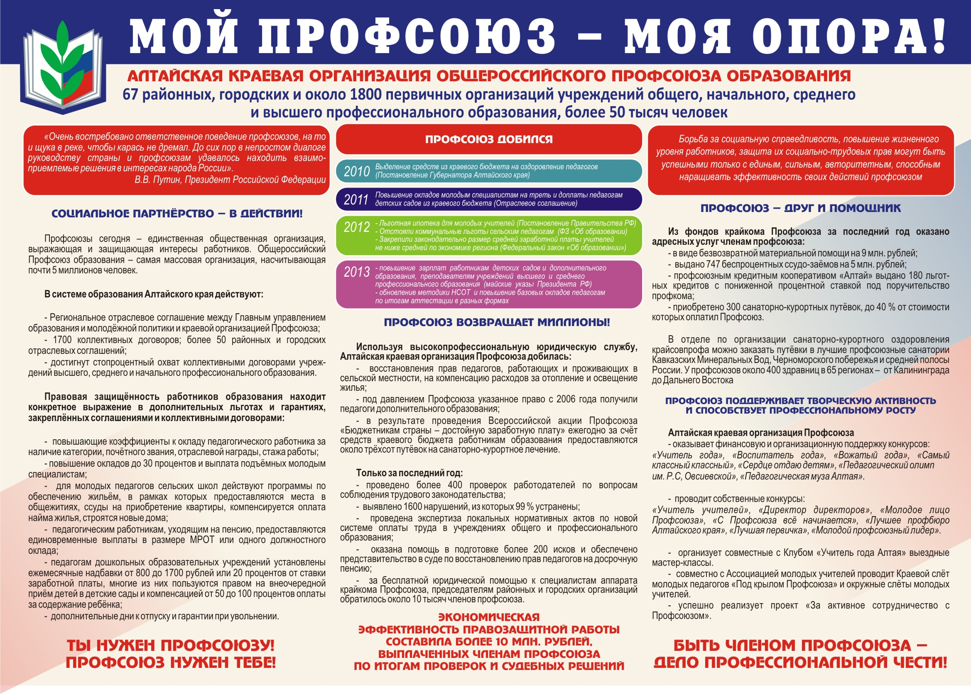

Профсоюзы сегодня – единственная общественная организация, выражающая и защищающая интересы работников.

- Федерального отраслевого соглашения по угольной промышленности РФ
- Кузбасского трехстороннего соглашения между Администрацией КО, Федерацией профсоюзных организаций Кузбасса и работодателями
- 40 коллективных договоров на предприятиях.
Правовая защищенность работников находит конкретное выражение в дополнительных льготах и гарантиях, например: 15% за стаж работы в угольной промышленности, 20% за каждый процент утраты трудоспособности, оплата проезда в отпуск и обратно 1 раз в три года.

Только за 2016 год:
- проведено более 30 проверок работодателей по вопросам соблюдения трудового законодательства
- выявлено 6686 нарушений, из которых 100% устранены
- оказана помощь в подготовке более 30 исков и обеспечено представительство в суде
- за бесплатной юридической помощью обратилось около 500 членов профсоюза

В организационном отделе можно заказать путевки в лучшие профсоюзные санатории Кавказских Минеральных Вод, Черноморского побережья и средней полосы России со скидкой 20%. У профсоюзов около 400 здравниц в 65 регионах – от Калининграда до Дальнего Востока.

